ДОПОЛНИТЕЛЬНАЯ ОБРАЗОВАТЕЛЬНАЯ ПРОГРАММА
«РИТМИКА И ТАНЕЦ»

ДЛЯ ДЕТЕЙ СТАРШЕГО ДОШКОЛЬНОГО ВОЗРАСТА
(6-7 ЛЕТ)

Срок реализации программы – 9 месяцев

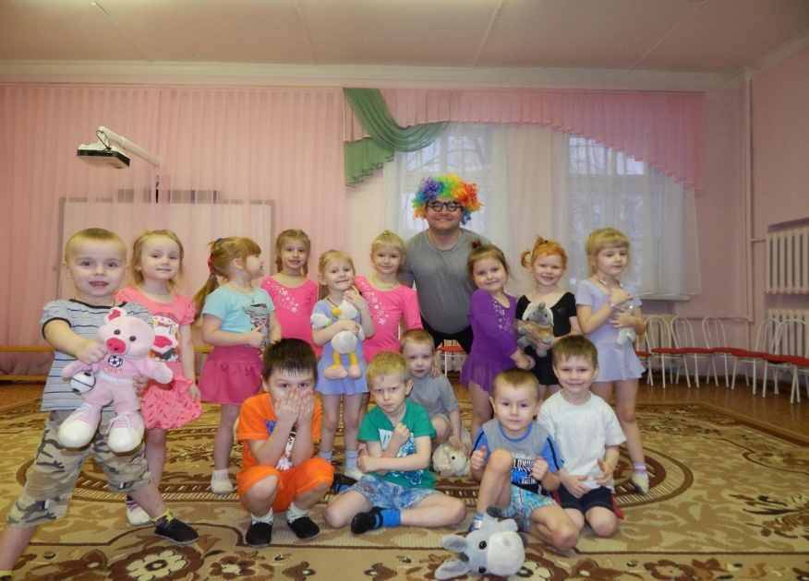
Руководитель кружка: Муравьёв Борис Александрович
Педагог дополнительного образования первой квалификационной категории

Направленность программы: художественно-эстетическое развитие (хореография, ритмика).
Цель: развитие музыкально-ритмических и двигательно-танцевальных способностей учащихся через овладение основами музыкально-ритмической культуры.
Задачи:
- Учить ориентироваться в пространстве (на танцевальной площадке)
- Учить составлять детей комбинации, несложные этюды.
- Развивать умение слышать музыку и понимать музыкальный язык;
- Развивать моторику рук и координацию движений;
- Развивать природные хореографические способности детей;
- Воспитывать интерес к игре на музыкальных инструментах;
- Воспитывать умение взаимодействовать с партнёром по танцу

Особенности программы:
В данной программе весь материал систематизирован в разделы, которые в той или иной степени взаимосвязаны друг с другом, что позволяет достичь необходимых результатов в комплексном развитии ребёнка.
Первый раздел «Основы музыкальной грамоты»
Второй раздел «Упражнения на ориентировку в пространстве»
Третий раздел «Упражнения с музыкально-шумовыми инструментами» (ложки, бубны, маракасы, трещотки и т. д.).
Четвертый раздел «Упражнения с предметами танца»
Пятый раздел «Танцевальные движения»
Шестой раздел «Партерная гимнастика»
Седьмой раздел «Музыкально-ритмические игры»
Восьмой раздел «Этюды»
Режим организации занятий: 2 раза в неделю (8 раз в месяц) по 25 минут.
Ожидаемый результат:
К концу первого года обучения дети:
- определяют характер музыки словами (грустный – веселый, печальный – задорный, спокойный – встревоженный, напевный – бодрый);
- правильно определяют сильную долю в музыке, различать «народную» и «классическую» музыку;
- грамотно исполняют танцевальные движения;
- выполняют основные движения упражнений с предметами и без них;
- начинают и заканчивают движение вместе с музыкой;
- творчески откликаются на эмоционально-художественное содержание произведения в движении и музицировании;
- умеют координировать движения рук, ног и головы при ходьбе, беге, галопе;
- умеют ориентироваться в пространстве: выполнять повороты, двигаясь по линии танца;
- умеют свободно держать корпус, голову и руки в тех или иных положениях;
- умеют работать в паре и синхронизировать движения.
Форма подведения итога:
Организация отчётных занятий, выступление на утренниках, участие в творческих конкурсах.

